TP découverte :
Réaliser un montage vidéo sur OPEN SHOT

Travail à faire :
A l’aide des vidéos fournies et de la procédure ci-dessous, réalisez un montage qui remplira les conditions suivantes :
- Au minimum trois passages de vidéos différentes
- Fondu entrant
- Titre « Le montage de prénom de l’élève »
- Séparer l’audio de chaque extrait
- Effet Wave sur un des extraits
- Transitions entre chaque extrait

- Ouvrez le logiciel OPEN SHOT.

- Enregistrer votre fichier, donnez-lui un nom et une destination qui vous permettra de le retrouver facilement.

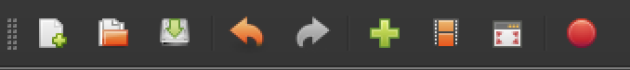
- Importer les éléments de votre vidéo par un glisser déposer ou en sélectionnant la flèche verte.

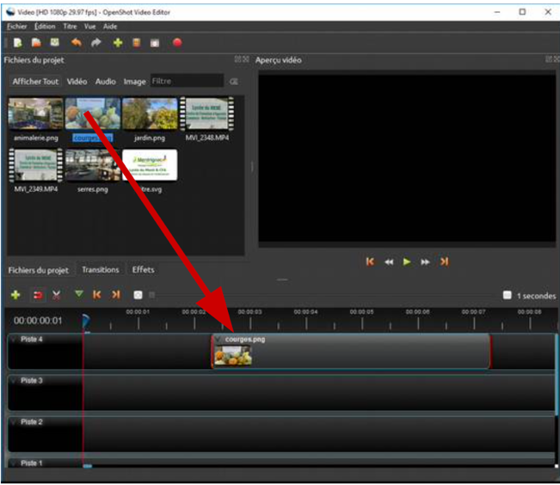
- Sélectionner une vidéo que vous allez glisser dans une piste.

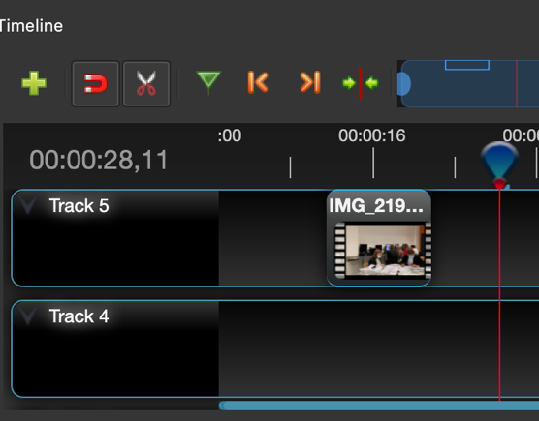
- Réduisez votre extrait, sélectionnez la paire de ciseaux et cliquez à l’endroit vous souhaitez couper.

Une autre méthode consiste à saisir le bord gauche ou droit de votre extrait et à déplacer pour réduire.
Vous pouvez également utiliser la fonction découper (clic droit à l’emplacement voulu)

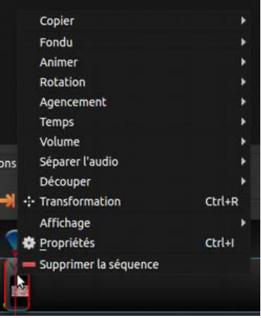
- Animez votre extrait, à l’aide d’un clic droit sur votre extrait.

Voici le détail de certaines fonctionnalités :
Nom | Description
Fondu | Fondu en entrée ou en sortie d’un clip
Animer | Zoomer et faire glisser un clip
Rotation | Faire pivoter ou retourner une vidéo
Agencement | Réduire la taille d’une vidéo, l’accrocher à n’importe quel coin.
Temps | Inverser et accélérer ou ralentir la vidéo
Volume | Fondu en entrée ou sortie d’un clip et niveau du volume
Séparer l’audio | Retirer l’audio de la vidéo pour le déplacer ou le supprimer
Supprimer la séquence | Supprimer la sélection

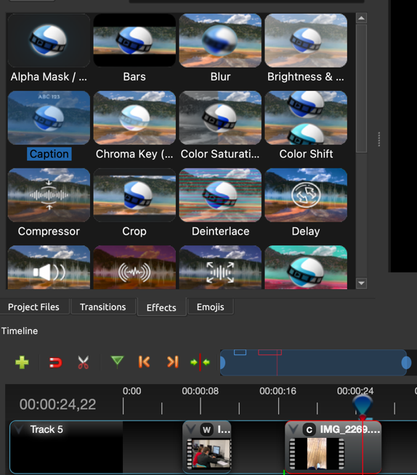

- Ajoutez un effet en sélectionnant l’icône « effet ». Vous pouvez déposer un effet directement sur un extrait en le glissant/déposant.

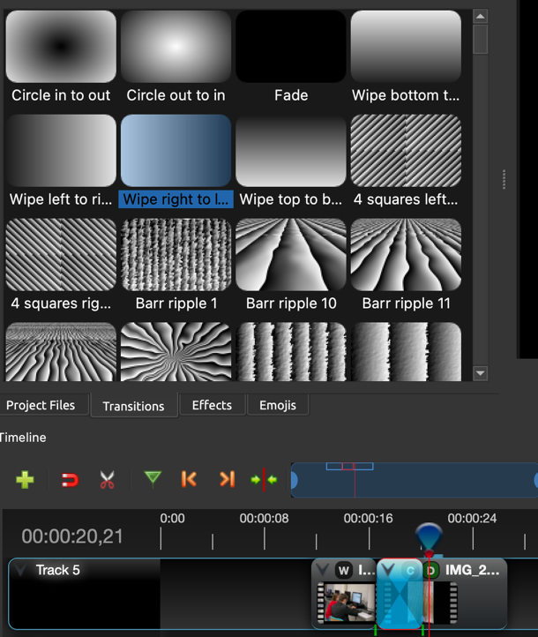
- Ajoutez une transition, en sélectionnant l’icône correspondantes.

Les transitions sont représentées par des rectangles bleus et arrondis sur la ligne de temps. Elles sont automatiquement créées lorsque vous superposez deux clips et peuvent être ajoutées manuellement en les faisant glisser sur la timeline à partir du panneau Transitions.

A partir de l’écran bleu, vous pouvez en gérer la durée

- Ajoutez un titre à l’aide de la barre des tâches en haut de l’écran, sélectionner « titre ».
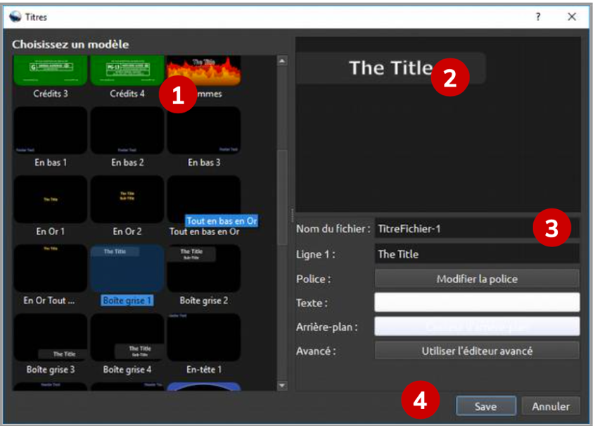
1 | Choisissez un modèle
2 | Aperçu
3 | Modifiez le texte, les couleurs
4 | Enregistrez le titre et ajoutez-le à votre projet

- Pour finaliser votre vidéo, exportez-la. Vous pourrez ainsi convertir votre projet Open Shot en un seul fichier vidéo.
Cliquez sur l’icône « exporter la vidéo »

Pensez à nommer votre projet dans l’écran proposé et laisser les caractéristiques proposées par défaut.

